2.2.1 综合实验1
操作要求：
本实验主要练习基本文字段落的排版、图形、表格等各种对象的操作，完成以下要求：
- 新建一个WORD文档，打开素材文件，复制素材文件前两页的内容，“只保留文本”粘贴到新文档中，然后保存命名为“实验一.docx”，后面的操作都在该文件中进行。
- 设置全文文字格式为：楷体、小四号；段落格式为：首行缩进2字符、段前0.5行、1.5倍行距。
- 替换操作：将全文中的“大学”两字改为红色、三号格式的。
- 设置第一行文字（即第一段）的格式为：加粗、蓝色、三号字，文字居中对齐，深色网格图案、浅绿色、应用于文字的底纹。
- 参照样张效果，设置正文第一段首字下沉3行。
- 参照样张效果，设置第4、5段文字1.5磅的虚线段落边框、灰色底纹。设置页面颜色为画布纹理的填充效果。
- 参照样张效果，选择“大学，人生的关键”部分的若干段落，设为两栏。
- 参照样张效果，在“大学，人生的关键”行前插入素材图片，选中图片和这行文字后插入文本框；设置文本框格式为无轮廓、浅绿色形状填充、紧密型环绕的格式；选中文本框中的文字，设置为一种艺术字样式。
- 参照样张效果，在“自修之道……”段落前插入一选项卡列表形式的SmartArt形状。
- 参照样张效果，在正文最后做一个计划表：
框线设置如图所示；第一行和第一列为绿色底纹，其他单元格为白色底纹；
文字：黑体、水平垂直居中，段前0行，单倍行距；第1行三号字，其他5号。
整个表格大小设置为“根据窗口自动调整”，第一行的行高为2cm，第1列稍宽，其他列设置为均匀分布。
操作提示：
- 按住鼠标拖动选择需要的文本；或定位好光标初始位置后，按住Shift功能键点击要选择文字的末尾位置。
- 利用快捷键 Ctrl + A全选；利用段落对话框设置各种段落参数。
- 不是纯文本替换，而是格式替换，要点替换对话框的“更多”按钮展开替换对话框；
设置要替换的格式时一定将光标定位在“替换为”输入框，然后才选择对话框上的“格式|字体”；
格式设置错时的撤销：将光标定位在要修改格式的输入框中，然后点击对话框最下方的“不限定格式”按钮。
- 用空格人工调整对齐是错误的，要利用对齐功能按钮实现。
底纹的设置：利用【开始】|【段落】功能区中的边框线按钮下拉列表中的打开对话框设置底纹，注意“应用于”选的是“文字”。
- 【插入】|【文本】功能区中的【首字下沉】。
- 底纹和边框设置同第4步，只是注意设置时“应用于”选的是“段落”。
【页面布局】|【页面颜色】的“填充效果”，选择“纹理”中的“画布”。
- 【页面布局】|【页面设置】功能区中的【分栏】。
- 【插入】|【插图】中的【图片】；
选中文本框后显示绘图工具：【形状样式】区的和设置文本框格式；【排列】区的设置环绕方式；
选择文本框中的文本，在【艺术字样式】的快速样式列表中选一种样式。
- 本例用到的SmartArt预设的“选项卡列表”样式有三大项，需要用Delete删除多余的项；
选择文本框，利用SmartArt工具【格式】选项卡的【形状样式】功能区快速样式列表中的某一“细微效果”样式。
- 利用表格工具的【设计】选项卡的【表格样式】区的边框下拉按钮打开“边框和底纹”对话框设置左右边框线的有无；粗边框线可利用【绘图边框】区绘制；斜向边框线可用前述两种方法中任一个均可。表头中的文字分两行，分别左对齐和右对齐。
其他的可利用表格工具的【布局】选项卡里的各种功能按钮。

操作样张：
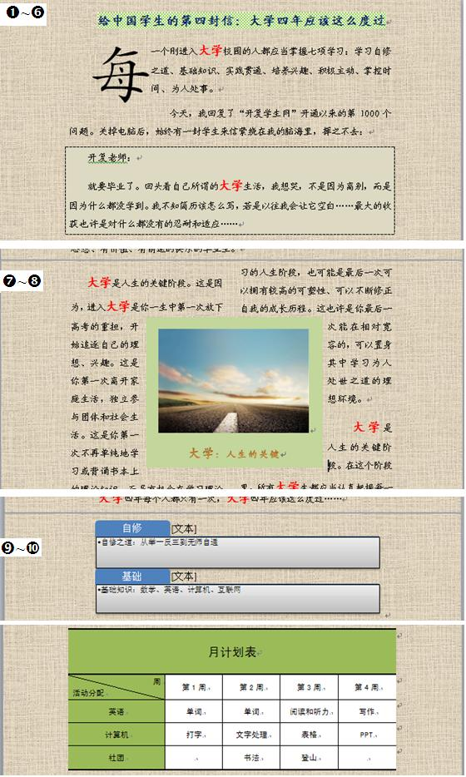

2.2.2 综合实验2
操作要求：
本实验主要练习文档的页面排版、页眉和页脚、自动目录等的操作，继续在综合实验1的基础上完成以下操作要求：
- 将素材文件中第3页以后的内容复制粘贴到实验一文档的后面，并将文档另存为“实验二.docx”。后面的操作都在该文件中进行。
- 光标定位在文章开头，插入分节符使得文档从开始位置多出一空白页，以便在此页生成目录。注意该页与正文属于不同节，可为后面设置不同页眉、页脚和页面边框做准备。
- 生成自动目录：将“自修之道：从举一反三到无师自通”，“基础知识：数学、英语、计算机、互联网”等文字设置为“标题1”样式；在第1页生成自动目录。“目录”两字设为一号字，目录内容设置2.5倍行距，小四号字，效果参照样张。
- 给所有的标题文字设置如样张所示的项目符号格式。
- 设置文档各节不同的页眉：目录不设置页眉，文章正文设置页眉：“给中国学生的第四封信”，四号隶书格式，效果参照样张。
- 设置文档各节不同的页脚：在页脚添加页码，四号字。目录的页码为小写罗马字母“i”，“ii”形式，正文页码从1开始编号，形式为“第n页”。更新目录的页码，效果参照样张。
- 设置正文奇偶页的页眉不同：奇数页页眉为“给中国学生的第四封信”，偶数页页眉为“大学这样过”。
- 给目录和正文设置不同的艺术型页面边框，20磅大小，效果参照样张。
- 页面的其他设置：
页边距：上：2cm；下：2cm；左：3cm；右：3cm；
页眉距边距：4cm；页脚距边距：4cm。
操作提示：
- 按住鼠标拖动选择需要的文本；或定位好光标初始位置后，同时按住Shift、Ctrl、End键可从当前位置选到文档末尾。
- 【页面布局】|【页面设置】功能区中的“分隔符”下拉列表中选分节符的“下一页”。
- 【开始】|【样式】功能区的“快速样式”列表中选“标题1”；利用格式刷刷取已做好的标题，刷到其他标题上可提高速度。
【引用】|【目录】；【开始】|【段落】中设置行距。
- 【开始】|【段落】的，设置一个后，其他的可利用格式刷设置。或者通过修改系统的标题1样式一次性修改全部。
- 【插入】|【页眉】|【编辑页眉】或双击页面的页眉位置即可进入页眉编辑，同时“页眉和页脚工具”选项卡动态显示；
初始全文是一个逻辑整体，但由于目录所在页是在第2步利用分节符生成的，所以正文以后的页与目录所在页属于不同的节。文档的节间默认是有链接关系的，如果修改某一节的页眉，另一节也会跟着变化，应先进入正文所在页的页眉，点击取消“页眉和页脚工具”选项卡的【导航】|【链接到前一条页眉】按钮的选中状态，然后在输入“给中国学生的第四封信”，再利用【开始】|【字体】或右键菜单修改页眉文字的格式。
- 进入任意一页的页脚区，选择“页眉和页脚工具”选项卡的【页眉和页脚】|【页码】的“页面底端”的一种居中页码的形式。
和第5步类似，先进入正文所在页的页脚，点击取消“页眉和页脚工具”选项卡的【导航】|【链接到前一条页眉】按钮的选中状态；
和正文所在页的页脚选择“页眉和页脚工具”选项卡的【页眉和页脚】|【页码】|【设置页码格式】，仍使用默认的数字格式，只是要设置“起始页码”从1开始；在数字前后输入“第”和“页”字。页码数字是一种插入的域，会根据所在不同的页自动变化，而每页页脚的“第 页”的字则不变。
在目录所在的页的页脚选择“页眉和页脚工具”选项卡的【页眉和页脚】|【页码】|【设置页码格式】，设置小写罗马字母格式；
- 文档初始从逻辑上是一个整体，但前面步骤插入了分节符，文档被分成了若干逻辑上独立的部分——节。除了第2步插入了分节符，文档中的分栏还有隐含的分节，所以从样张~的图可以看到，文档总共有4节：分栏划出的第3节在第2节页面内看不到；第2节与第1节没有链接，其他节默认是链接到上一节。
勾选“页眉和页脚工具”选项卡的【选项】功能区的【奇偶页不同】后，偶数页页面不再通过链接奇数页页眉得到，所以变为空。但光标定位到第2节的某个偶数页，输入页眉“大学这样过”后，其他节的偶数页就都会通过链接得到相同页眉。
- 【页面布局】|【页面背景】功能区的【页面边框】 ，注意在对话框中设置时右下角“应用于”选“本节”。
- 【页面布局】|【页面设置】功能区的【页边距】下拉列表中选择最下方的“自定义边距”，设置【页边距】和【版式】选项卡中的参数时，注意最下方的“应用于”选“整篇文档”。

操作样张：
